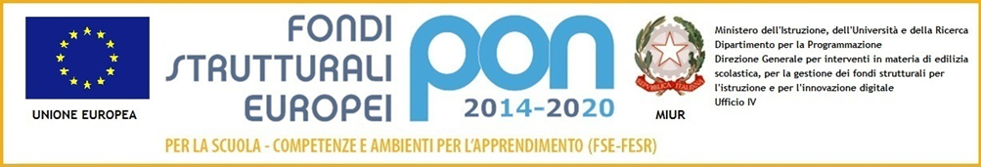
ISTITUTO COMPRENSIVO STATALE “A.Vassallo” BOVES
Via Don Cavallera, 14 – 12012 BOVES (CN)
Cod. Fiscale 80015660048 – Cod. meccanografico CNIC809009 – Cod univoco UF6HRR
 0171 391870 -  0171 391878 -
  cnic809009@istruzione.it cnic809009@pec.istruzione.it http//icvassalloboves.edu.it

Prot. /I.06 Boves, li 27 novembre 2018

All’ ALBO (tutti i plessi)

Agli ATTI

RISULTATI ELEZIONI CONSIGLIO DI ISTITUTO del 25 e 26 novembre 2018

COMPONENTE GENITORI:
VOTI

BRIGNONE Federica 13
DANI Elisa 34
DUTTO Manuela 20
DUTTO Valeria 43
ENRICI Cristina 29
MAGNALDI Roberta 35
MOLINERIS Barbara 36
PAROLA Manuela 31
PARUZZA Sergio 29
TASCHERA Babet 10

COMPONENTE DOCENTE:
VOTI

CAVALLO Antonella 20
GIULIANO Paola 15
GIUBERGIA Chiara 21
RAMERO Mirella 24
ROVERA Maria Margherita 12
BERSANI Cristina 3
GRANERIS Valerio 5
RAVERA Giulia 9

IL DIRIGENTE SCOLASTICO
(Prof.ssa Bianca Maria ANIGELLO)

/vb

